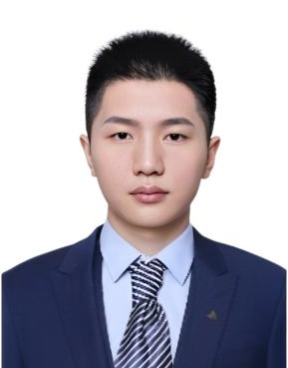
林晓恩
应聘岗位：临床医生

现居：上海浦东区 | 电话：10000000000 | 邮箱：000000@00000.com

教育背景

2017.09~2021.07 上海晓恩大学 临床医学
- GPA：3.8/4.0，专业排名前5%
- 连续2年获得校综合奖学金“励志奖”，获校二等奖学金、国家励志奖学金各一次

工作经历


2023.07~2023.08 XXXX医院（三甲） 轮岗实习
- 医院实习，理论结合实际，更深入了解相关疾病；
- 协助各科室医生完成相关医疗操作，处理医嘱；
- 医生助理工作，协助医生接诊，书写住院病例；
- 与科室医生进行配台手术，与患者进行相关沟通，能很好的完成对患者的后期处理及相关治疗。

2022.07~2022.08 XXXX医院 见习
- 医院见习，先后多个科室轮岗 ；
- 了解相关科室的工作流程，学习并掌握相关技能；
- 协助医生完成简单的治疗工作，处理医嘱。

校园经历看

2018.09~2019.06 院学生会 干事
- 积极参与学生会的各项活动，与其他干事一起参与各类学生活动的策划；
- 完成其他学生会的工作任务，成功举办多次大型活动，如“迎新晚会”、“送毕业生晚会”等

2018.09~2019.09 大学生红十字协会 组织部长

技能证书
- 专业能力：熟练掌握临床相关技能
- 语言能力：通过大学英语六级、普通话二级甲等
- 计算机能力：通过国家计算机二级，熟练使用WPS系列办公软件
- 其他能力：C1驾照

